前沿共生第四十九阶段：三模型原生椭球包络受限综合
  - 三模型、15 折、407 点、210 个包络与仅限数据集内部的归一化审计
2026-11-09

目录

日期：2026-11-09
文档性质：对 Chwirut1 原生指数、Roszman1 原生反正切和 ENSO 原生 Fourier 的半径 4 冻结结果进行只读重算与受限综合；不是新拟合、概率覆盖、跨模型绝对排名、联合非线性最优证明或独立物理实验。

1. 输入、复算义务与不可合并原则
协议提交为 4fbfd66。三份输入分别为第四十四、四十六和四十七阶段的原生连续椭球结果，对应收据全部通过，收据中的结果哈希与冻结文件一致。本阶段重新核对逐点上下界、中心预测、实际残差、不可用空值、包络坐标、逐折计数、宽度与残差上界，不重拟合、不改中心或协方差。
共同数值半径 4 不意味着三个椭球具有相同物理含义。参数、响应变量、数据设计和量纲不同，因此不跨数据集合并原始宽度、残差上界、RMSE、参数或协方差，也不建立统一稳定性分数。第四十八阶段的半径网格不混入本基线。

2. 全部点、折和实际包络的计数
数据集 | 折数 | 留出点 | 可用折 | 可用点 | 不可用点 | 实际包络数
Chwirut1 | 5 | 214 | 5 | 214 | 0 | 22
Roszman1 | 5 | 25 | 4 | 20 | 5 | 20
ENSO | 5 | 168 | 5 | 168 | 0 | 168
合计 | 15 | 407 | 14 | 402 | 5 | 210
Chwirut1 的 214 个留出点对应 22 个不同距离，因此只有 22 个唯一包络；ENSO 的 168 个月份均不同，对应 168 个包络。Roszman1 第 5 折的 5 点没有包络，不能按理论点数补成 25 个。可用折为 14／15，可用点为 402，不可用点为 5，三者不能混写。

3. 原始宽度与残差上界保留各自单位
数据集 | 最大包络宽度 | 包络宽度中位数 | 最大残差上界 | 残差上界中位数 | 模型特有证书
Chwirut1 | 170.146309 | 19.222110 | 165.679602 | 15.050995 | 连续分母为正
Roszman1 | 0.867292 | 0.354365 | 0.443391 | 0.185399 | 两端分母同号；跨零不可用
ENSO | 17.641929 | 13.164436 | 14.576766 | 8.516812 | b4、b7 周期严格为正
这些数值只应在同一数据集内部阅读，不能把 170.146309、0.867292 和 17.641929 直接排成“模型稳定性”顺序。有限包络也可能很宽，中心一致性也不能证明区域是真实后验或置信区。
数据集：折 | 留出点 | 可用点 | 不可用点 | 最大包络宽度 | 最大残差上界
Chwirut1：1 | 57 | 57 | 0 | 170.146309 | 165.679602
Chwirut1：2 | 54 | 54 | 0 | 26.690807 | 22.467129
Chwirut1：3 | 51 | 51 | 0 | 19.698670 | 16.756706
Chwirut1：4 | 23 | 23 | 0 | 15.538952 | 13.669825
Chwirut1：5 | 29 | 29 | 0 | 13.133601 | 10.619553
Roszman1：1 | 5 | 5 | 0 | 0.867292 | 0.443391
Roszman1：2 | 5 | 5 | 0 | 0.404403 | 0.210011
Roszman1：3 | 5 | 5 | 0 | 0.281650 | 0.153058
Roszman1：4 | 5 | 5 | 0 | 0.311203 | 0.166847
Roszman1：5 | 5 | 0 | 5 | 不可用 | 不可用
ENSO：1 | 34 | 34 | 0 | 17.641929 | 14.576766
ENSO：2 | 34 | 34 | 0 | 15.612570 | 13.640696
ENSO：3 | 34 | 34 | 0 | 13.747439 | 11.640301
ENSO：4 | 33 | 33 | 0 | 14.202989 | 12.791027
ENSO：5 | 33 | 33 | 0 | 14.255436 | 11.267102
Roszman1 第 5 折的原生 RMSE 只有 0.006228，但 x-b4 分母跨零，所以没有有限包络。低 RMSE 不能绕过定义域检查。Chwirut1 第 1 折最大宽度 170.146309，也说明正分母证书不等于高信息量。

4. 只在各自数据集内部归一化
令 W_d 为数据集 d 的可用包络宽度集合，B_d 为对应残差上界集合。对可用折 f，定义两个描述性比值：
$$R_{d,f}^{(w)}=\frac{W_{d,f}^{max}}{median(W_{d})}， W_{d,f}^{max}=\max_{x∈f}W_{d}(x)。$$
$$R_{d,f}^{(b)}=\frac{B_{d,f}^{max}}{median(B_{d})}， B_{d,f}^{max}=\max_{x∈f}B_{d}(x)。$$
分母始终来自同一个数据集。比值只描述折内相对离散程度，不是概率、校准不确定性、物理效应大小、稳定性得分或跨模型胜负。不可用折的两个比值均为空，不补零。
数据集：折 | 最大宽度／本数据集宽度中位数 | 最大残差上界／本数据集中位数
Chwirut1：1 | 8.851594 | 11.007884
Chwirut1：2 | 1.388547 | 1.492734
Chwirut1：3 | 1.024792 | 1.113329
Chwirut1：4 | 0.808389 | 0.908234
Chwirut1：5 | 0.683255 | 0.705572
Roszman1：1 | 2.447455 | 2.391551
Roszman1：2 | 1.141205 | 1.132752
Roszman1：3 | 0.794803 | 0.825559
Roszman1：4 | 0.878199 | 0.899936
Roszman1：5 | 不可用 | 不可用
ENSO：1 | 1.340120 | 1.711529
ENSO：2 | 1.185966 | 1.601620
ENSO：3 | 1.044286 | 1.366744
ENSO：4 | 1.078891 | 1.501856
ENSO：5 | 1.082875 | 1.322925
Chwirut1 第 1 折的两个比值分别为 8.851594 和 11.007884，反映其相对本数据集其他折的极端宽度；这不允许把 Chwirut1 与 Roszman1 或 ENSO 的原始量纲混成一个排名。

5. 中心一致性、模型病征与四联图
402／402 的中心预测均落在可用包络内，实际残差均未超过其上界，违规数为 0，中心包络不匹配数为 0。这不是概率覆盖率，也不是外部科学验证：中心本来就位于所选椭球内，实际残差上界也是由同一观测和包络计算的算术量。
Chwirut1 与 Chwirut2 同研究同模型族，不能称为独立模型族或独立实验室复现。ENSO 正周期不证明唯一物理周期；原有“默认优化器未达原容差、认证参数前向通过”继续作为已知答案诊断保留，不进入留出证据。三类包络均为模型特有的保守放松，不是联合非线性最优解。
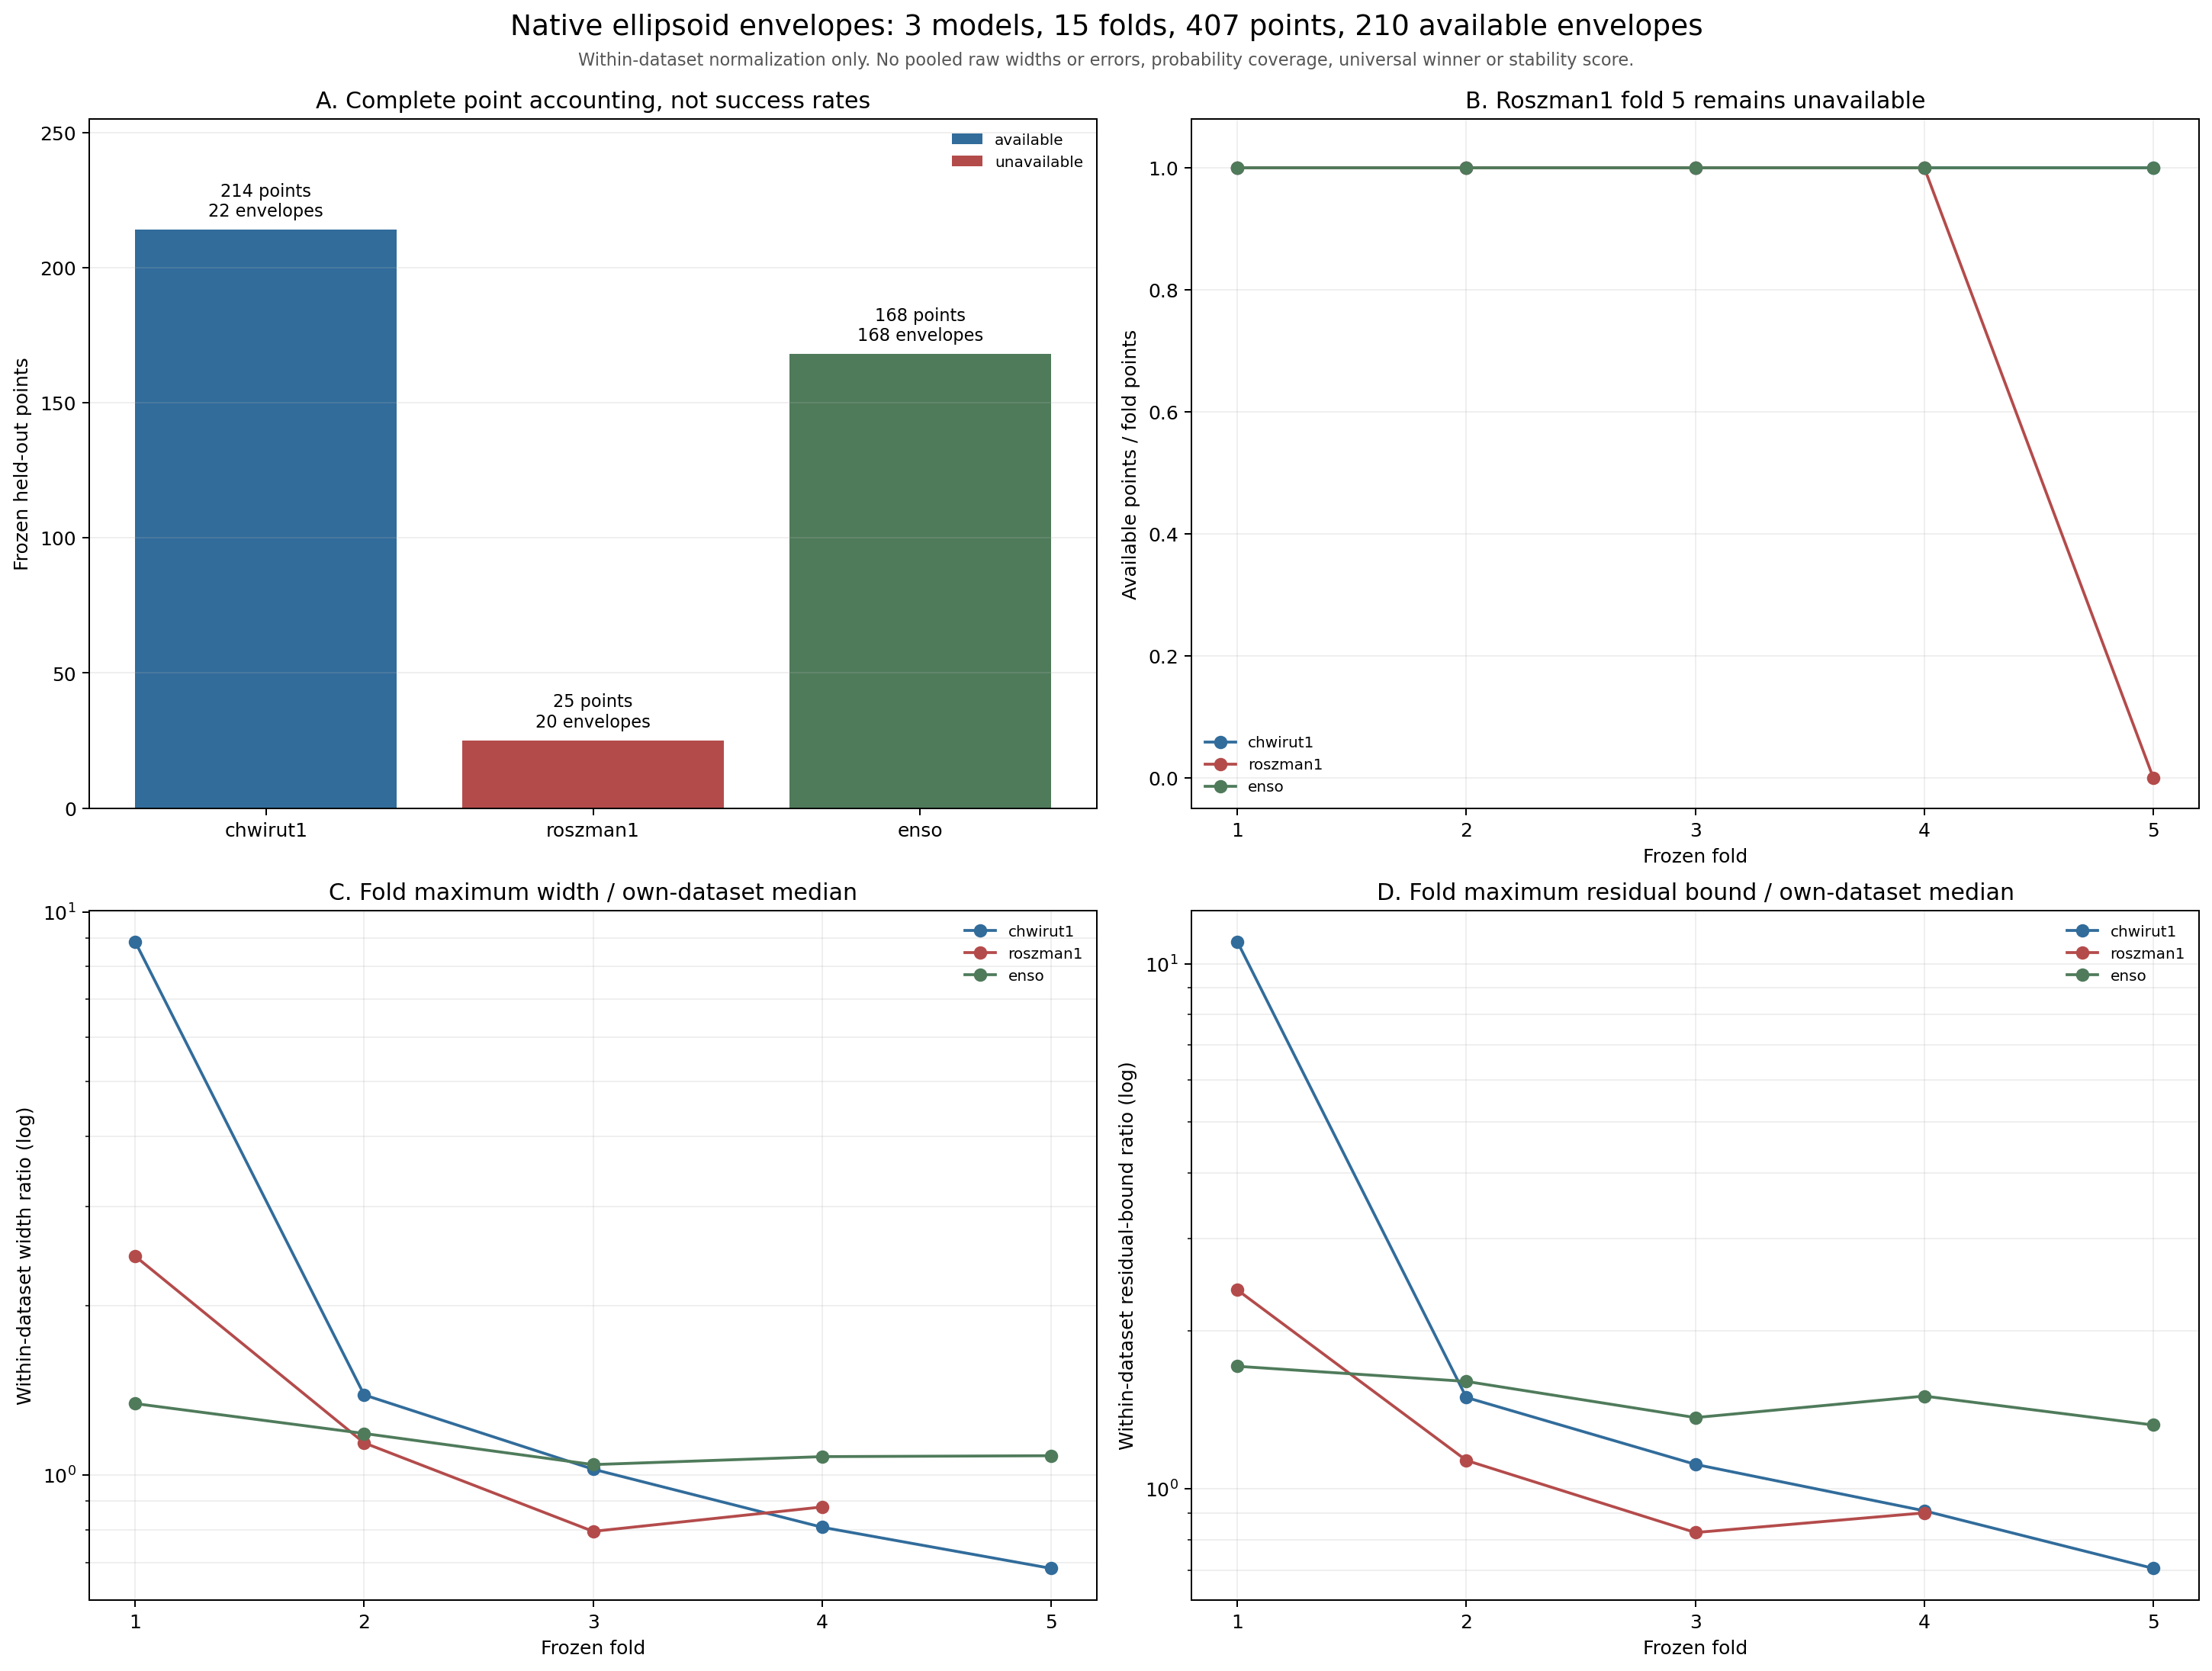
图 56｜三模型原生椭球包络受限综合（第 1 幅，共 1 幅）
插入位置：§5「中心一致性、模型病征与四联图」；顺序第 1 幅，共 1 幅。
A 给出全部点、不可用点和实际包络数；B 显示 Roszman1 第 5 折不可用；C 比较各折最大宽度与本数据集宽度中位数之比；D 比较最大残差上界与本数据集中位数之比。C、D 只允许折内和同类描述，不构成统一评分。

6. 证据边界与后续义务
问题 | 本阶段可以支持的回答 | 不能推出的结论
全部点是否保留 | 是，407 点均有明确状态 | 只用 402 个可用点代表全部
不可用位置 | Roszman1 第 5 折，5 点 | 低 RMSE 即可获得有限界
实际包络总数 | 210，不是理论点数 407 | Chwirut1 重复距离被重复计数
是否跨模型合并原始指标 | 没有，原始单位各自保留 | 原始宽度可直接排名
是否有统一评分 | 没有统一稳定性评分 | 比值就是概率或物理效应
是否联合最优 | 没有，只复算既有保守包络 | 联合非线性极值已经解决
是否独立验证 | 没有，只读冻结结果并核对收据 | 新实验、独立模型族复现或全域安全
后续若提高跨模型比较的解释力，应增加真正独立的模型族、实验条件和外部观测，而不是扩大归一化指标。若收紧包络，应分别处理各模型的联合非线性极值与定义域，不能把某一模型的证书移植到另一模型。

可复核文件
- 冻结协议：validation/native-ellipsoid-cross-model-synthesis-protocol.json
- 综合结果：exports/native-ellipsoid-cross-model-synthesis.json
- 分析脚本：scripts/analyze_native_ellipsoid_cross_model.py
- 单元与负例测试：tests/test_native_ellipsoid_cross_model.py
- 四联组图：papers/56_三模型原生椭球包络综合/fig56_native_ellipsoid_cross_model_synthesis.png
- Chwirut1 冻结输入：validation/chwirut1-native-ellipsoid-continuous-bounds.json
- Roszman1 冻结输入：validation/roszman1-native-ellipsoid-continuous-bounds.json
- ENSO 冻结输入：validation/enso-native-ellipsoid-continuous-bounds.json

